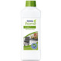  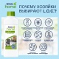 | L.O.C.™ Многофункциональное чистящее средство, 1 л  Артикул: 0001 Вес/ объем: 1 л  - Цена Каталога 535,00 RUR
Самый популярный продукт Amway для ухода за домом! Высококонцентрированное универсальное средство, изготовленное на основе натуральных ингредиентов, без усилий уничтожает любую грязь, не оставляя разводов, безопасно для большинства бытовых поверхностей.

Свойства
- Средство универсально и применяется для очистки всех поверхностей, которые можно мыть водой.
- Не требует смывания и ополаскивания.
- Можно использовать для мытья рук.
- Эффективно удаляет все виды застарелой грязи и копоти.
- Благодаря содержанию эфирных масел обладает приятным запахом.
- Не оставляет вредного осадка.

Преимущества
- Значок BIOQUEST Formula™ на упаковке свидетельствует, что средство содержит высокоактивные ингредиенты, полученные из природных источников, является биоразлагаемым концентратом, безвредным для человека и природы, а также прошло дерматологическое тестирование.
- Не содержит фосфатов, едких щелочей/кислот, хлорных отбеливателей.
ПРИМЕНЕНИЕ
1. Обычная уборка
Разведите средство в ведре из расчета 30 мл на 4 л воды. Вымойте раствором поверхности и высушите их. Смывать не нужно.
2. Чистка с помощью Пистолета-распылителя
Возьмите AMWAY Пистолет-распылитель, налейте в него 450 мл воды до отметки 9:1 и добавьте концентрированное средство до отметки 500 мл. Распылите на поверхности, затем насухо вытрите.
3. Для очищения рук
Используйте средство неразведенным, нанесите его на руки и сполосните.

ZOOM™ Концентрированное чистящее средство
Артикул: 117074 Вес/ объем: 1 л
- Цена Каталога 595,00 RUR

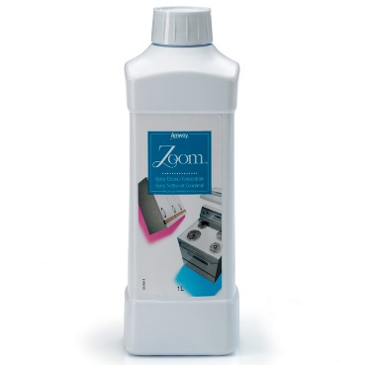
Многоцелевое быстродействующее средство для эффективного удаления трудновыводимых пятен с кухонных плит, рабочих инструментов, мангалов, садовой мебели, рабочих поверхностей, бытовых электроприборов и обработанного дерева. Растворяющие жир компоненты помогают удалять пятна от смолы, масла, губной помады, цветных мелков и карандашей, загрязнения от копоти и следы от пальцев.

Свойства и преимущества
- Активная формула, содержащая растворители и поверхностно-активные вещества, быстро удаляет жирную грязь и пятна.
- Очищенную поверхность не нужно промывать водой.
- Концентрированное средство экономично в использовании: приготовьте нужный раствор в зависимости от объема и сложности работ.
- Удобно в применении.
Для обычной чистки – разведите в пропорции 1:2.
Чтобы убрать трудновыводимые пятна – разведите в пропорции 1:1.
Просто распылите средство, а затем протрите обработанную поверхность.

Пистолет-распылитель AMWAY™
Артикул: 110483 Вес/ объем: 1 шт

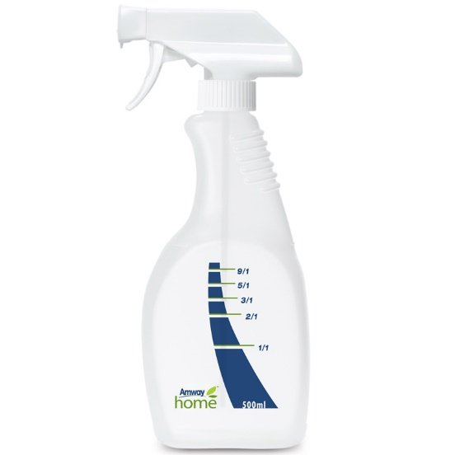
Цена Каталога 140,00 RUR www.amway.ru
ТОВАРЫ для дома, красоты и здоровья. Возможность заказать товар со скидкой 15% и более
тел. +7-978-082-57-63
ЕЛЕНА

